**上海师范大学第三十七届运动会**

**竞 赛 规 程**

为了进一步推进我校群众体育活动的蓬勃发展，打造积极向上的校园体育文化环境，丰富师生们的课余生活，提升学生的集体荣誉感，并促进同学之间、教师之间、师生之间，以及各院系、部门之间的交流与合作，特别举办上海师范大学第三十七届运动会。

**一、竞赛时间**

10月15日（星期三）下午：部分项目预赛、运动会彩排

10月22日（星期三）全天：运动会开幕式、所有项目预决赛（如遇下雨顺延一周）

7:30 入场队伍集合（奉贤校区南部田径场东跑道）

8:00 入场

**二、竞赛地点**

奉贤校区南区大操场、奉贤体育馆

**三、参加单位**

|  |  |  |  |  |  |
| --- | --- | --- | --- | --- | --- |
| 1 | 人文学院 | 2 | 教育学院 | 3 | 学前教育学院 |
| 4 | 心理学院 | 5 | 哲学与法政学院 | 6 | 马克思主义学院 |
| 7 | 外国语学院 | 8 | 商学院 | 9 | 对外汉语学院 |
| 10 | 旅游学院 | 11 | 音乐学院 | 12 | 美术学院 |
| 13 | 影视传媒学院 | 14 | 体育学院 | 15 | 数理学院 |
| 16 | 生命科学学院 | 17 | 化学与材料科学学院 | 18 | 环境与地理科学学院 |
| 19 | 信息与机电工程学院 | 20 | 建筑工程学院 | 21 | 上海退役军人学院 |
| 22 | 继续教育学院 | 23 | 机关 | 24 | 上海教育报刊总社 |
| 25 | 图书馆 | 26 | 资产经营公司 | 27 | 后勤服务中心 |
| 28 | 接待服务中心 | 29 | 第四附属中学 | 30 | 上海市实验学校 |

**四、比赛项目**

**（一）田径、体能项目**

1．大学生男子组：

100m、200m、400m、1000m、4*100m接力、4*400m接力、

立定跳远、跳高、跳远、铅球（5kg）、引体向上

2．大学生女子组：

100m、200m、400m、800m、 4*100m接力、4*400m接力、

立定跳远、跳高、跳远、铅球（4kg）、单杠正握悬垂

3．教工青年组（45周岁以下，1980年12月31日以后出生）

教工男子青年组：100米、立定跳远、引体向上

教工女子青年组：100米、立定跳远、单杠正握悬垂

4．教工中年组（45周岁及以上，1980年12月31日及以前出生）

教工男子中年组：50米、立定跳远、引体向上

教工女子中年组：50米、立定跳远、单杠正握悬垂

**（二）趣味项目**

**学生组（团体赛）**

1．飞镖软式团体高分赛（2男2女）

2．拔河比赛（6男6女）

3．50M迎面接力（10男10女）

4．50M 4人5足障碍赛（4男4女）

5．3分钟跳长绳计次比赛（6男6女）

6．篮球1分钟定点投篮（3男3女）

7．足球30米绕杆运球（4男4女）

**教工组（团体赛）**

1．篮球1分钟定点投篮（3男3女）

2．足球30米绕杆运球（3男3女）

**教工组（个人赛，各单位限报5人）**

1. 飞镖（5镖）

2. 跳短绳（30秒计数）

3. 踢毽子（30秒计数）

**（三）“环师大校园”教工健步走（规程见附件1）**

**（四）花球啦啦操比赛（规程及报名表见附件2-1，2-2）**

**（五）灭火比赛（规程见附件3）**

**五、报名办法**

1．凡取得我校正式学籍的全日制本、专科学生、研究生、外国留学生和在职教职工均有资格代表本单位（学院）参加比赛，提倡与鼓励高年级学生报名参赛。

2．各学院可报男、女各1队，设领队或教练1名。

3．田径、体能个人项目，每单位每项限报3人，每人限报2项个人项目，可同时兼报接力项目1项；接力项目每单位可报男、女各1队。

4．集体趣味性项目，每单位各报1队（男、女混合），每人限报2项（已报名参加田径及体能项目比赛的运动员不得参加集体趣味项目）。

5．教工个人趣味项目比赛，每单位每项限报5人，在竞赛规定时间内随到随比。

6．教工健步走、花球啦啦操、灭火等项目报名办法见项目规程。

7．各单位报名单必须男、女分开填报，学生号码不能重复，并按大会规定号码布编号顺序（见第六条）填写报名单，并仔细检查报名单中号码布的编写，参赛教工采用实名制（无需编号），运动会竞赛规程和报名单可以在上海师范大学体育学院主页下载，各单位请在10月5日17:00之前把报名单发送至458558918@qq.com邮箱，联系人：倪伟18017888251。逾期视作放弃，不接受补报名。

8. 项目一旦报名，不得更改；预期报名，不予受理。

9. 花球啦啦操预赛定于10月15日（周三）中午12：30，地点为南区老体育馆。报名表见附件2-2，于2025年10月5日17:00之前将报名表填好后发至邮箱：25055313@qq.com，联系人：吴丹13817745145。

**六、各单位学生运动员号码编号（号码自备、正楷打印）**

|  |  |  |  |  |  |  |  |  |  |  |
| --- | --- | --- | --- | --- | --- | --- | --- | --- | --- | --- |
| 1 | 人文学院 | 0001 | - | 0099 |  | 12 | 美术学院 | 1100 | - | 1199 |
| 2 | 教育学院 | 0100 | - | 0199 |  | 13 | 影视传媒学院 | 1200 | - | 1299 |
| 3 | 学前教育学院 | 0200 | - | 0299 |  | 14 | 数理学院 | 1300 | - | 1399 |
| 4 | 心理学院 | 0300 | - | 0399 |  | 15 | 生命科学学院 | 1400 | - | 1499 |
| 5 | 哲学与法政学院 | 0400 | - | 0499 |  | 16 | 化学与材料科学学院 | 1500 | - | 1599 |
| 6 | 马克思主义学院 | 0500 | - | 0599 |  | 17 | 环境与地理科学学院 | 1600 | - | 1699 |
| 7 | 外国语学院 | 0600 | - | 0699 |  | 18 | 信息与机电工程学院 | 1700 | - | 1799 |
| 8 | 商学院 | 0700 | - | 0799 |  | 19 | 建筑工程学院 | 1800 | - | 1899 |
| 9 | 对外汉语学院 | 0800 | - | 0899 |  | 20 | 上海退役军人学院 | 1900 | - | 1999 |
| 10 | 旅游学院 | 0900 | - | 0999 |  | 21 | 体育学院 | 2000 | - | 2099 |
| 11 | 音乐学院 | 1000 | - | 1099 |  |  |  |  |  |  |

**七、竞赛办法**

1．运动员须在**各项目赛前30分钟到达指定地点检录**。

**各检录地点：**田径径赛项目（100米、200米、400米、800米、1000米、4*100米、4*400米）在南区田径场100米起点附近大会设立的检录处进行检录；田赛项目（铅球、跳远、跳高、立定跳远、实心球）、体能项目、趣味性项目、灭火等在各比赛场地检录。

2．田径项目比赛规则采用最新国家体育总局审定的田径竞赛规则。

3．集体趣味项目比赛规则，按大会拟定的规则为准，解释权在体育学院（规则附后）。

4．径赛项目除100m进行预决赛外，其他项目只设决赛，按比赛成绩决定最后名次，田赛项目名次按规则规定录取。

**八、趣味项目规则**

**★ → 学生团体赛**

**（一）飞镖软式团体高分赛（2男2女）——新体育馆飞镖房**

1. 竞赛方法：采用积分赛制。每队4名选手2男2女依次上场（八轮每轮三镖共24镖），根据分数高低决出名次。如第一名成绩相等，则相关两队队员每人加投1次，以累计次数多者列前，直至决出胜负。第二名及以下名次可并列。

2. 竞赛细则：选手站在投掷线后投掷飞镖，三支飞镖投掷后以飞镖机计算得分为准，如遇到飞镖上盘但机器未能计算分数，则由现场裁判帮助按出分数；如遇到飞镖跌落地面而机器也未能计算分数，则该飞镖不再计算分数。三支飞镖投掷后，由选手自行上前拔镖，拔镖后由选手自行按轮换键，镖盘大小红心分值均为50分。其他比赛规则由裁判委员会解释说明。

**（二）拔河比赛（6男6女）——预赛南田径场、决赛南田径场北侧**

1．第一轮比赛采用抽签方式决定对阵双方，以后各轮次按对阵图进行比赛。

2．第一轮、第二轮比赛作为本次比赛的预赛，比赛在彩排当天举行（**10月15日（周三）下午1：00整**，特殊情况另行通知），第三轮、第四轮比赛作为本次比赛的决赛，比赛在运动会当天举行。

3. 每队参赛人数为12人，6**男6女（特殊情况下，女生可替换男生）**。

**（三）50M迎面接力（10男10女）——南田径场草坪南半场**

1．两边各有10名学生，顺序自由安排，交接棒时必须隔杆交接。以每队完成比赛的总用时判定名次。

2．每队参赛人数为20人，10男10女。

**（四）50m 4人5足障碍赛（4男4女）——南田径场草坪南半场**

1．每组将两人相靠的两腿绑在一起，4人手臂挽在一起听发令枪起跑，跑出25M后通过某一队员相互击掌，另一组同伴队员方可出发。以每队完成比赛的总用时判定名次。

2．2组队员分两端在赛前准备就绪。绑腿必须在膝盖以下，途中4人手臂必须始终挽住，不得松开，否则以违例论处，取消比赛成绩。

3．每队参赛人数为8人，4男4女（分2组，每组为2男2女）。

**（五）3分钟跳长绳计数（6男6女）——南操篮球场**

1．各学院选报12名队员组成参赛队参加比赛，其中两人摇绳，各队记连续3分钟跳长绳成功次数，如遇第一名累计次数相同，则按同样方法加赛1分钟，直到分出高低为止。第二名及以下名次可并列。

2．每队参赛人数为12人，6男6女。

**（六）1分钟篮球定点投篮（3男3女）——老体育馆篮球场**

1．在罚球线（男生投篮距离以标准罚球线为准，女生投篮距离以标准罚球线前1米的划线为准）外投篮，不得踩线，否则以失败论处。每人以1分钟投中次数计入团体总次数。比赛中可有1名同队队员帮助供球。如第一名成绩相等，则相关两队队员每人加投1次，以累计次数多者列前，直至决出胜负。第二名及以下名次可并列。

2．每队参赛人数为6人，3男3女。

**（七）足球30米绕杆运球接力（4男4女）——南田径场草坪北半场**

1. 比赛形式为每名参赛队员个人运球依次绕过5个高筒立柱。每个立柱之间间隔5米（全程30米），运球中不得漏绕立柱。如有漏绕立柱者必须运球返回漏绕处补绕。男女参赛队员出场顺序不限。以每队完成比赛的总用时判定名次。如第一名成绩相同，则进行一次加赛，第二名及以下名次可并列。

2.  每队参赛人数为8人，4男4女。

**★ → 教工团体赛**

**（一）1分钟篮球定点投篮（3男3女）——老体育馆篮球场**

1．在罚球线（男生投篮距离以标准罚球线为准，女生投篮距离以标准罚球线前1米的划线为准）外投篮，不得踩线，否则以失败论处。每人以1分钟投中次数计入团体总次数。比赛中可有1名同队队员帮助供球。如第一名成绩相等，则相关两队队员每人加投1次，以累计次数多者列前，直至决出胜负。第二名及以下名次可并列。

2．每队参赛人数为6人，3男3女。

**（二）足球30米绕杆运球接力（3男3女）——南田径场草坪北半场**

1. 比赛形式为每名参赛队员个人运球依次绕过5个高筒立柱。每个立柱之间间隔5米（全程30米），运球中不得漏绕立柱。如有漏绕立柱者必须运球返回漏绕处补绕。男女参赛队员出场顺序不限。以每队完成比赛的总用时判定名次。如第一名成绩相同，则进行一次加赛，第二名及以下名次可并列。

2.  每队参赛人数为6人，3男3女。

**★ → 教工个人赛**（在规定竞赛时间内随到随赛）

1. **飞镖（5镖）——新体育馆飞镖房**

每人5镖，以个人完成比赛的总积分判定名次。

2. **跳短绳（30秒计数）——老体育馆排球场**

30秒内，以个人完成比赛的总个数判定名次。

3. **踢毽子（30秒计数）——老体育馆排球场**

30秒内，以个人完成比赛的总个数判定名次。

**九、名次录取、计分和奖励办法**

**（一）名次录取及计分办法**

1．田径、体能项目均取前6名，个人单项按7、5、4、3、2、1计分，接力项目按14、10、8、6、4、2计分。

2．趣味及灭火项目：

学生组：集体项目取前4名，按14、10、8、6计分。

教工组：个人项目取前20名，其中前6名，按7、5、4、3、2、1计分；

集体项目取前4名，按14、10、8、6计分。

3. 凡名次并列则按相关名次得分计分。

4．刷新校田径最高纪录者（按公体部公布的校纪录成绩）加10分，破高校纪录者加20分。

5．各项比赛不足6人（队），按实际比赛人（队）数减一的办法计取名次。

6．广播操、花球啦啦操会操、板报分别设3名金奖、3名银奖（金奖14分，银奖10分）。

7．**体育学院参赛说明：**

1）体育学院学生**只参加**100米预赛。

2）体育学院学生参加竞赛并获得单项冠军成绩，以并列第一计入名次；其他成绩，不计名次。

3）体育学院学生单列项目，取前6名颁发奖状。

**（二）奖励办法**

1. 田径、体能各单项前6名颁发奖状和奖品。

2. 趣味及灭火团体项目前4名颁发奖状和奖品。

3. 教工趣味个人项目前20名颁发奖品。

4. 团体总分（包括田径、体能、趣味项目、广播操、花球啦啦操、板报、灭火）前3名颁发奖杯（如总分相同，则以第一名多者名次列前，依此类推）。

5. 根据各学院高年级（二年级及以上）参赛人数占总参赛人数的比例高低评出“优秀组织奖”3名。

6. 破学校和上海市高校纪录者另发“破纪录奖”。

**十、有关入场式、广播操、花球啦啦操会操、板报的要求及评比办法**

1．入场式：各学院选取20名学生和10名教职工组成2路纵队（无学生或教工不足的单位选派15名教职工或学生成1路纵队），统一服装，另配备1名引导员和1名旗手，引导牌、院旗和旗杆由大会统一提供（领取地点：国旗旗杆处），入场式队伍必须于比赛当天上午7：30前在南区田径场东跑道的规定地点集合，地点顺序由大会统一组织抽签决定。入场时，引导员和旗手一同引导队伍入场，入场后，引导员在队伍前方，旗手退至队伍后方。

2．广播操：广播操比赛内容为第九套广播体操，参赛队员即为入场式队员。如果广播操教师队伍前三排位置的任一成员为正职领导，则该教师队伍广播操总评分额外增加5分。

3．花球啦啦操会操：每学院可选派一支队伍参赛，每支参赛队伍限12人，少于12人将酌情扣分。比赛套路由体育学院编排，比赛音乐和套路视频可在体育学院主页上下载，各学院根据视频并配合音乐自行进行练习。比赛时音乐由大会统一播放。各参赛队应统一服装，比赛用服装、服饰、鞋、帽等要求符合舞蹈风格。参赛选手可化妆、彩绘、花纹图案贴纸均可，并可以佩戴与比赛相关的饰物。

4. 板报：为了营造本届运动会良好的体育文化氛围，宣传学校群众性体育活动的精神、理念、内容和方法，加强学院和同学之间的沟通交流，丰富学生的体育文化知识，拓宽体育竞赛的平台，特举办本届运动会板报评比。

板报内容：围绕体育的竞技和健身属性，宣传体育的精神、理念、特点、目标、运动知识、体育文化历史及本学院体育运动开展的情况。要求主题鲜明，健康向上，图文并茂。板报采用电子稿（文件不得小于2M）的形式于10月15日前发送到上述电子邮箱中（458558918@qq.com），如文件太大不能发送，请直接送交体育学院办公室（新体育馆105室）或及时与倪伟老师18017888251联系。设计规格要求：宽度为2.7米，高度为2米，设计版面时用实际尺寸。板报由大会统一制作（KT板或喷绘）。

**十一、注意事项**

1．各项比赛开始后而未报到的运动员，作自动弃权。对于无故弃赛的队伍或个人，采取弃赛一项在本学院总分中扣1分的处罚，如有特殊原因弃赛，必须向大会竞赛组请假。

2．参加比赛的运动员不得冒名顶替，如经发现，取消该项目的成绩，并取消该项目的团体名次。

3．比赛中如对裁判判决有异议，可向仲裁委员会提出申诉，并听从仲裁委员会的裁决。

4．参加比赛的学生运动员必须佩戴“号码布”，号码布至于胸前，不佩戴“号码布”的运动员如成绩有误，责任自负（集体项目除外），参赛教工采用实名制报名与参赛。

5．学院啦啦队的位置在主席台的两侧，自备代表各自学院的醒目标识。

6. 运动会彩排定于10月15日（周三）14：10进行。

**十二、请各学院认真阅读上述《规程》，按要求填写报名表，如有疑问请咨询体育学院**

**倪伟18017888251或 吴丹13817745145**。

上海师范大学体育运动委员会

2025年9月1日

**附件1**

**“环师大校园”教工健步走**

为了更好地宣传低碳环保理念，倡导行走运动，推广体育健身理念，养成积极健康、文明环保的生活方式。引导广大教职工走出户外积极参加体育健身活动，不断增强健身意识和健康水平，养成日行万步的生活习惯。校工会决定举办2025年“环师大校园”教工健步走活动，具体方案如下：

**一、 活动主题：**圆师大之梦 促健康之行

**二、 活动时间：**10月22日8:30奉贤南部操场近体育馆出口处集合

**三、 参与人员：**工会会员（直接二级单位报名）

**四、 活动路线（总长度约4km）**

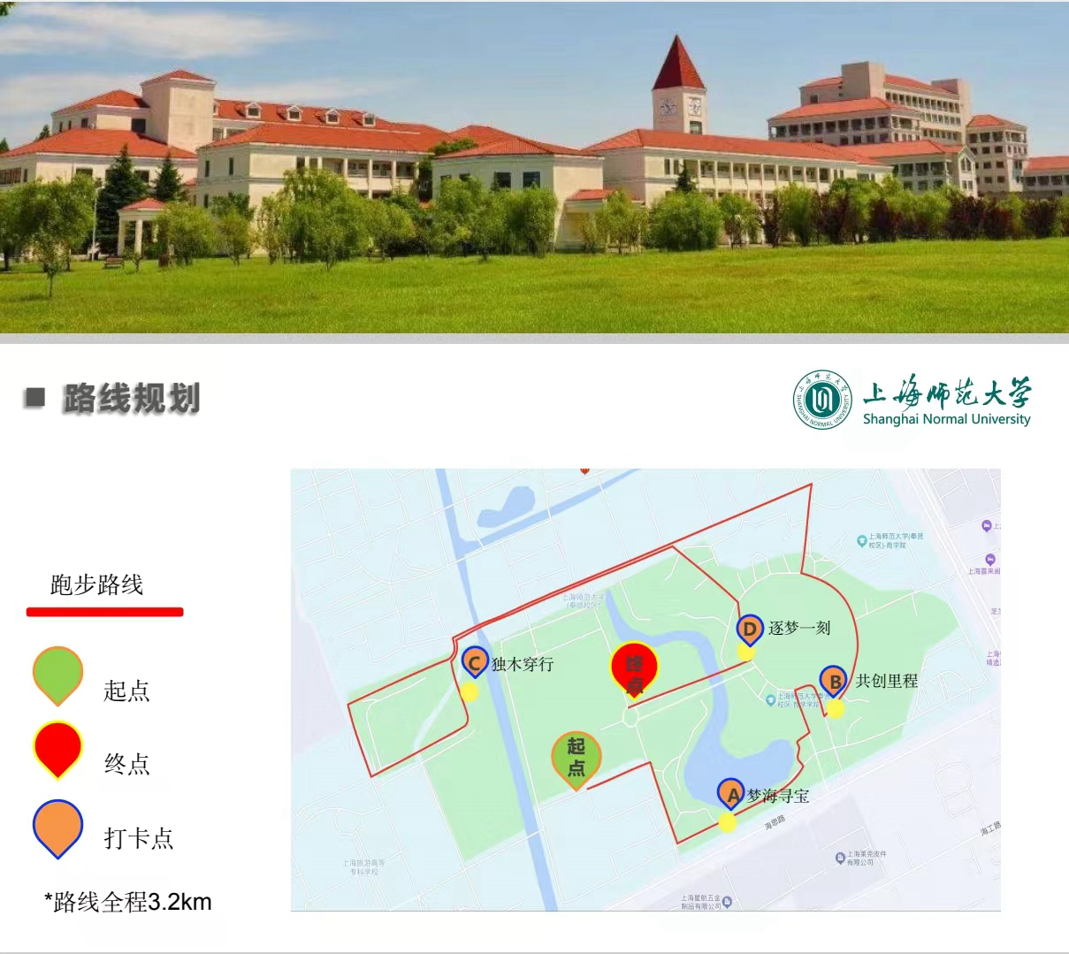

**五、注意事项**

健步走运动项目的基本常识：

健步走是一项以促进身心健康为目的、讲究姿势、速度和时间的一项步行运动，它行走的速度和运动量介于散步和竞走之间。

健步走的方法：

健步走是在自然行走的基础上，躯干伸直，收腹、挺胸、抬头，随走步速度的加快而肘关节自然弯曲，以肩关节为轴自然前后摆臂，同时腿朝前迈，脚跟先着地，过渡到前脚掌，然后推离地面。健步走时，上下肢应协调运动，并配合深而均匀地呼吸。

主要的技术特点：

1. 步态：从步行的姿态讲，要求上体姿势基本是正直的，眼看前方，颈部肌肉放松；两臂自然地向前后摆动。
2. 脚着地技术：脚跟着地，滚动到前脚掌，以脚趾发力蹬离地面，结束一个步幅。要求每走出一步都要用脚趾认真地发力蹬离地面。
3. 呼吸方法：呼吸方法，一般是采用口和鼻同时呼吸，以口呼吸为主。呼吸要有节奏，一般的是两步一呼两步一吸。

本次活动为健步走健身活动，重在参与，安全第一；活动中要讲文明，不乱丢烟头和垃圾，做好环保工作。

上海师范大学工会

2025年9月1日

**附件2-1**

**上海师范大学运动会啦啦操比赛**

**暨校园阳光体育联赛啦啦操大赛竞赛规程**

**一、主办单位**：上海师范大学

**二、承办单位**：上海师范大学体育学院

**三、竞赛日期和地点**

预赛：**10月15日（周三） 12:30** 地点：奉贤校区南区体育馆内

决赛：10月22日 运动会当天开幕式 地点：南区体育场

**四、竞赛项目**

花球啦啦操：**12人规定套路**（尽量不选派广播操的同学）

**五、参赛办法**

1．凡本校各学院在册学生，均可以学院为单位组队报名参加。

2．各单位限报1队，性别不限。

**六、竞赛办法**

1．花球啦啦操进行规定动作的比赛。

2．比赛评分以100分计算，其中预赛为80分，决赛为20分。

3．花球啦啦操成套动作队形以规定动作为准，每少一次队形变化减5分。

4．比赛服装要求统一，服装不符进行1—5分的减分。

5．预赛中的比赛出场顺序以抽签确定。

6．比赛场地不作限制，队形编排合理利用空间。

**七、录取名次与奖励办法**

先进行预赛，在运动会当天进行决赛，总成绩前三名为金奖，第四至六名为银奖。

**八、报名**

在体育学院网站上下载报名表，于**2025年10月5日前**将报名表填好后发至邮箱：[25055313@qq.com](mailto:25055313@qq.com) 联系人：吴丹老师 电话：13817745145

**九、未尽事宜，另行通知。**

上海师范大学体育运动委员会

2025年9月1日

**附件2-2**

**上海师大体育运动会啦啦操比赛**

**暨校园阳光体育联赛啦啦操大赛报名表**

学院：

负责人： 联系电话： 电子邮箱：

|  |  |  |  |
| --- | --- | --- | --- |
| **序号** | **姓名** | **性别** | **专业年级** |
| 1 |  |  |  |
| 2 |  |  |  |
| 3 |  |  |  |
| 4 |  |  |  |
| 5 |  |  |  |
| 6 |  |  |  |
| 7 |  |  |  |
| 8 |  |  |  |
| 9 |  |  |  |
| 10 |  |  |  |
| 11 |  |  |  |
| 12 |  |  |  |

**学院盖章**

**年 月 日**

**附件3**

**上海师范大学运动会灭火比赛竞赛规程**

**一、主办单位：**上海师范大学

**二、承办单位：**上海师范大学保卫处

**三、比赛日期：**校运会当天（10月22日）

**四、比赛地点：**奉贤校区南操场南侧

**五、参赛办法**

1. 学生以学院为单位报名，教工以入场式组别为单位报名。

2. 每个单位只能报 1 队学生组、1 队教工组，每队 3 男 2 女。

**六、比赛办法**

1. 趣味灭火比赛分三个项目：灭火器灭火、灭火毯灭火和水枪打靶。

2. 参赛队员比赛前穿好消防服。

3. 灭火器灭火：

参赛队员（男）拿好灭火器在听到发令（计时开始）后迅速起跑，至起火油桶处进行灭火，油桶火被扑灭后携灭火器折返回起点（计时结束）。如果第一个灭火器不能完成任务，须再到起点处拿灭火器进行灭火，再次把灭火器带回起点（计时结束）。

参赛队员（女）拿好灭火毯在听到发令（计时开始）后迅速起跑，至起火油桶处将灭火毯盖在油桶上进行灭火，然后空手折返回起点（计时结束）。如果第一张灭火毯不能把火扑灭，须从起点再次拿灭火毯去灭火，然后再次空手折返到起点（计时结束）。

4. 水枪打靶：参赛队员3人（2男1女）听到发令（计时开始）后同时出发，男1选手跑到B指定点位，将水枪头与水带连接好，并发令给女选手打开分水器开关；男2选手携带2卷水带跑到A指定点位放下水带，然后跑到B指定点位，协助男1选手进行水枪打靶；女选手跑到A指定点位后，将水带接到分水器上，然后根据男1选手指令打开分水器开关。男1男2选手协力把控水枪和水带，将目标箱中的球打出水箱（计时结束）。

起点-------------A--------------B-------------目标箱

1. 本项目比赛成绩以三个项目累计用时为最终成绩。

**七、奖项设置**

学生组取前4名，按14、10、8、6计分，奖励。

教工组取前4名，按14、10、8、6计分，奖励。

注意事项：比赛不分先后次序，先报到检录先比赛，过时（11时）不参加比赛的视为自动放弃，参赛队员一定要穿适合灭火比赛的服装和鞋子，比赛时注意安全，谨防受伤。

上海师范大学保卫处

2025年9月1日